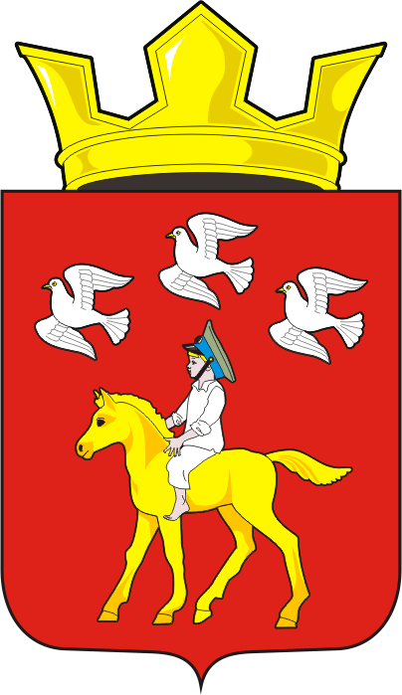
СОВЕТ ДЕПУТАТОВ муниципального образования ЧЕРКАСский сельсовет Саракташского района оренбургской области третий созыв

Р Е Ш Е Н И Е

Внеочередного тридцать седьмого заседания Совета депутатов
муниципального образования Черкасский сельсовет третьего созыва

17 декабря 2019 года с. Черкассы № 194

О принятии объектов недвижимости из собственности муниципального образования Саракташский район Оренбургской области в собственность муниципального образования Черкасский сельсовет Саракташского района Оренбургской области.

В соответствии Федеральным законом от 06.10.2003 года № 131-ФЗ «Об общих принципах организации местного самоуправления в Российской Федерации», статьёй 22 Устава муниципального образования Черкасский сельсовет, решением Совета депутатов муниципального образования Саракташский район от 11.12.2019г. № 433 «О передаче муниципального имущества из собственности муниципального образования Саракташский район Оренбургской области в собственность муниципальных образований Саракташского района Оренбургской области», в целях предоставления жилых помещений детям – сиротам и детям оставшимся без попечения родителей, по договорам специализированного найма жилого помещения.
Совет депутатов муниципального образования Черкасский сельсовет

РЕШИЛ:

1. Утвердить перечень объектов недвижимости, принимаемых из собственности муниципального образования Саракташский район Оренбургской области в собственность муниципального образования Черкасский сельсовет Саракташского района Оренбургской области, согласно приложению.
2. Контроль за исполнением данного решения возложить на постоянную комиссию Совета депутатов сельсовета по бюджетной, налоговой и финансовой политике, собственности и экономическим вопросам, торговле и быту (Айдамирова В.А).
3. Настоящее решение вступает в силу после дня его обнародования и подлежит размещению на официальном сайте администрации муниципального образования Черкасский сельсовет Саракташского района Оренбургской области в сети «Интернет».

Председатель Совета депутатов,
Глава муниципального образования Т.В. Кучугурова.

Разослано: | Администрации Саракташского района, администрации сельсовета, прокуратуре района, постоянной комиссии, места для обнародования, официальный сайт администрации сельсовета, в дело.

Приложение
к решению Совета депутатов
муниципального образования
Черкасский сельсовет
от 17.12.2019 № 194

Перечень
имущества, передаваемого из собственности муниципального образования Саракташский район Оренбургской области в собственность муниципального образования Черкасский сельсовет Саракташского района Оренбургской области

Наименование и характеристика имущества | Адрес (местонахождение) объекта | Стоимость, руб.
ПРИНИМАЕМОЕ ИМУЩЕСТВО
Жилой помещение с кадастровым номером 56:26:1902001:739, площадь 39.2 кв.м. | Оренбургская область, Саракташский район, с. Александровка, ул. Тамбовская, д. 2, кв. 1 | стоимость 1135530,00 руб  (один миллион сто тридцать пять тысяч пятьсот тридцать рублей) 00 копеек.
Жилой помещение с кадастровым номером 56:26:1902001:740, площадь 39.0 кв.м. | Оренбургская область, Саракташский район, с. Александровка, ул. Тамбовская, д. 2, кв. 2 | стоимость 1135530,00 руб  (один миллион сто тридцать пять тысяч пятьсот тридцать рублей) 00 копеек.
Жилой помещение с кадастровым номером 56:26:1902001:738, площадь 39.0 кв.м. | Оренбургская область, Саракташский район, с. Александровка, ул. Тамбовская, д. 2, кв. 3 | стоимость 1135530,00 руб  (один миллион сто тридцать пять тысяч пятьсот тридцать рублей) 00 копеек.
Жилой помещение с кадастровым номером 56:26:1902001:737, площадь 39.2 кв.м. | Оренбургская область, Саракташский район, с. Александровка, ул. Тамбовская, д. 2, кв. 4 | стоимость 1135530,00 руб  (один миллион сто тридцать пять тысяч пятьсот тридцать рублей) 00 копеек.

